**CONTES DES INDIENS D’AMERIQUE**

*Séance n°1 :*

Découverte de la couverture :

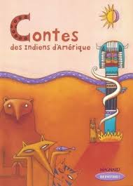

1. Écris les noms des illustrations que tu observes sur la couverture de ton livre.
2. Où trouve –ton les noms de l’auteur ………………………………..et de l’illustrateur ?
3. Pourquoi n’y a-t-il pas d’auteur ?

____________________________________________________

1. Feuillette ton album et donne des titres des différents contes :

____________________________________

____________________________________

____________________________________

__________________________________

__________________________________

__________________________________

__________________________________

__________________________________

1. Cherche dans ton dictionnaire la définition de conte :

________________________________________________________________________________________________________________________________________________________________________________________________________________

1. D’après toi que vas-tu trouver et lire dans ce nouvel album ?

____________________________________________________________________________________________________________________________________________________________